

DOCUMENATION TECHNIQUE

- WinIBW -



Version 1.0

29/03/2021

Table des matières
1 Présentation 3
2 Installation 3
2.1. WinIBW 3
2.1.1 Configuration requise 3
2.1.2 Paramètres réseau 4
2.2. Scripts de personnalisation 4
2.2.1 Script IdREF 4

Présentation

WinIBW est un outil développé par le OCLC pour le CBS. Il permet de ….

Installation

Cette section présente l’installation de WinIBW et l’installation des scripts de personnalisation.

WinIBW

La version courante de WinIBW est 3.7
La version recommandée par l’ABES est 3.5.2.2

Les exécutables d’installation sont disponibles à l’adresse suivante :

WinIBW3_2_5_5_bib.exe

Configuration requise

Le poste doit être pourvus de l’un des systèmes d’exploitation suivants :
- Windows XP
- Windows 2000
- Vista
- Windows 7
ainsi que des caractéristiques suivantes :
- Processeur : Pentium 300 Mhz, famille Intel Pentium/Celeron, famille AMD K6/Athlon/Duron ou compatible
- Taille mémoire : 128 Mo de RAM
- Espace disque : 100 Mo pour WinIBW
- Un accès à internet
- Navigateur web récent qui accepte les cookies (?????)

Paramètres réseau

Si votre accès est protégé, assurez-vous de l’ouverture des ports suivants :
Accès professionnel | Accès public | Accès guide méthodologique et mises à jour
Ports TCP/1040 à TCP/1055 (nacarat.sudoc.abes.fr : 193.52.26.1)  Port TCP/1100 ( cramoisi.sudoc.abes.fr : 193.52.26.20 ) | Port TCP/80 (www.sudoc.abes.fr ) | Port TCP/80 (carmin.sudoc.abes.fr )

Scripts de personnalisation

Il existe de types de scripts :

- script natif en Javascript

C:\oclcpica\WinIBW30\defaults\pref\setup.js

- script utilisateurs

Préalable : Pour la bonne exécution de cette procédure, WinIBW doit être fermé sur le poste.

Script IdREF

Le script est ici : https://github.com/abes-esr/winibw-scripts/blob/master/IdRef.vbs
étape 1 :
Se connecter sur la page https://github.com/abes-esr/winibw-scripts

étape 2 :
Cliquer sur puis sur Download ZIP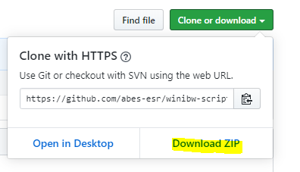
étape 3 :
Récupérer le dossier zippé « winibw-scripts-master » sur le bureau de son ordinateur

étape 4 :
Dézipper le dossier ; repérer le fichier « IdRef.vbs »
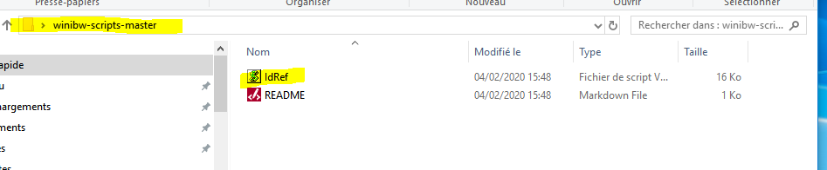

étape 5 :
Ouvrir le fichier « IdRef.vbs » (clic droit > Voir )

étape 6 :
Copier l’intégralité du fichier (Ctrl A pour tout sélectionner, puis Ctrl C, ou clic-droit > copier)

étape 7 :
Dans l’arborescence de WinIBW, se placer au niveau : C:\oclcpica\WinIBW30\Profiles<nom_utilisateur>

étape 8 :
Ouvrir le fichier « winibw.vbs » (clic droit > ouvrir avec ; choisir NotePad++ ou le BlocNote)

étape 9 :
2 cas de figure :
-> le fichier « winibw.vbs » ne contient aucun script : se placer sur la première ligne et coller le contenu du fichier « IdRef.vbs », copié à l’étape 6
-> le fichier « winibw.vbs » contient déjà des scripts : placer le curseur après la toute dernière ligne du fichier, et coller le contenu du fichier « IdRef.vbs », copié à l’étape 6

étape 10 :
Repérer la ligne « motdepasse = ‘’ ‘’ ». Entre les guillemets, saisir le mot de passe qui est associé à l’identifiant WinIBW (cela évitera à l’utilisateur d’avoir à s’authentifier sur IdRef à chaque utilisation du bouton).

étape 11 :
Sauvegarder le fichier « winibw.vbs (Ctrl S ou Fichier > Enregistrer), puis le fermer .

étape 12 :
Ouvrir WinIBW, s’authentifier

étape 13 :
Dans le menu Options > Personnaliser > Onglet « Commandes » : cliquer sur la ligne « Fonctions ». Dans la liste qui apparaît, repérer le script « IdRef » 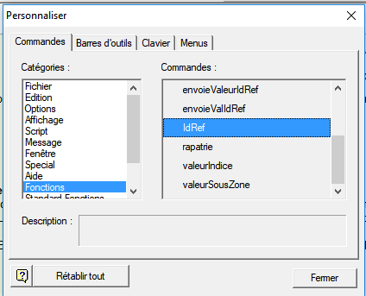

étape 14 :
Cliquer sur la ligne « IdRef », maintenir le clic et déplacer l’objet d’écran vers la partie supérieure de l’interface de WinIBW, où sont placés les autres scripts. Relâcher le clic lorsque la barre oblique apparaît.

étape 15 :
Attribuer une propriété graphique : sélectionner « Texte seulement ». Cliquer sur OK. Fermer la fenêtre « Options > Personnaliser ».

3) AFFICHAGE DES NOTICES DANS LESQUELLES DES LIENS SONT MANQUANTS
étape 16 :
Copier le lien ci-dessous
https://www.idref.fr/AlgoLiens?code=B600,B601,B602,B604,B605,B606,B607,B608,B700,B701,B702,B710,B711,B712,B720,B721,B722&rownum=100&iln=<ILN>
étape 17 :
Coller le lien dans un navigateur web ; remplacer la dernière balise (<ILN>) par le n° ILN de l’établissement
Exemples :
….&iln=4 / ….&iln=50 / ….&iln=130
étape 18 :
Exécuter le lien ; l’Algolien va générer un fichier Excel, contenant les PPN des notices de l’ILN dans lesquelles il manque 1 ou plusieurs liens vers des notices d’autorité. Choisir un PPN.

4) UTILISATION DANS WinIBW
étape 19 :
Ouvrir WinIBW et s’authentifier. Afficher la notice choisie à l’étape 18 (CHE PPN ….), cliquer sur le bouton MODIFIER
étape 20 :
Positionner le curseur n’importe où sur la ligne de la zone bibliographique où le lien est manquant (par exemple à la fin :)
Attention : il ne faut pas surligner une chaîne de caractères, comme avec la procédure F9/F11. Il faut juste placer le curseur sur la ligne.
Étape 21 :
Cliquer sur le bouton « IdRef ». On bascule dans IdRef avec le navigateur Internet Explorer ; l’authentification a réussi ; le formulaire de recherche de l’autorité a été pré-rempli (index de recherche + terme à rechercher).
Étape 22 :
2 cas de figure
-> cas n° 1 : la notice d’autorité existe : cliquer sur le bouton « Lier la notice »
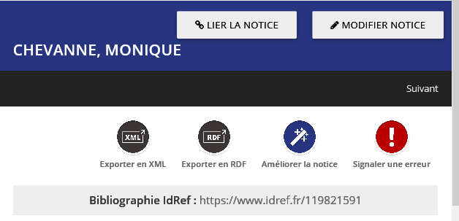
; passer à l’étape 23.
-> cas n° 2 : la notice d’autorité n’existe pas : cliquer sur le bouton « Créer une notice »,

Confirmer le type de notice à créer, puis cliquer sur OK ; une fenêtre de création de la notice d’autorité apparaît ; certains champs sont pré-remplis. Terminer la création, puis cliquer sur le bouton « Enregistrer ». La notice d’autorité est créée.
Enfin, cliquer sur le bouton « Lier la notice ». Passer à l’étape 23.
étape 23 :
Le n° PPN est rapatrié dans la notice de WinIBW.
. Faire les modifications, s’il y en a (ici 701 + code de fonction).
Valider la notice bibliographique : le lien est créé.

Ressources

Wiki OCLC

https://wiki-cbs.oclc.org/wiki/index.php5/WinIBW3_documentation

